PHỤ MỤC.MẪU LÀM BÀI
LINK FIGMA: Đề 01 - Đặt lịch khám - Figma mẫu – Figma

PHÂN TÍCH YÊU CẦU
MỤC | NỘI DUNG
ACTOR CHÍNH – VAI TRÒ
YÊU CẦU CHỨC NĂNG
YÊU CẦU PHI CHỨC NĂNG
BR1
BR2
ĐIỂM CHƯA RÕ – CÂU HỎI

ACTOR | TÊN ACTOR | VAI TRÒ
ACTOR CHÍNH | KHÁCH HÀNG ĐÃ ĐĂNG NHẬP | ĐĂNG NHẬP

YÊU CẦU CHỨC NĂNG
LOẠI | CHỨC NĂNG
FR1 | CHỌN ĐIỂM ĐẾN VÀ THÁNG KHỞI HÀNH
FR2 | HỆ THỐNG HIỂN THỊ CÁC TOUR VÀ NGÀY KHỞI HÀNH CÒN CHỖ
FR3 | CHỌN 1 TOUR, 1 NGÀY KHỞI HÀNH ,NHẬP SỐ NGƯỜI ĐI , BẤM TIẾP TỤC
FR4 | CHỌN DỊCH VỤ TÙY CHỌN, NHẬP THÔNG TIN NGƯỜI DÙNG

YÊU CẦU PHI CHỨC NĂNG
LOẠI | PHI CHỨC NĂNG
NFR 1 | HỆ THỐNG PHẢI PHỤC VỤ ĐƯỢC LƯỢNG TRUY CẬP LỚN TRONG CÁC ĐỢT KHUYẾN MÃI MÙA HÈ
NFR 2 | HỆ THỐNG PHẢI BẮT BUỘC BẢO MẬT THÔNG TIN HỘ CHIẾU GIẤY TỜ TÙY THÂN CỦA KHÁCH

LOẠI | USE CASE CHỊU TÁC ĐỘNG
BR1 | BƯỚC 1 CHỊU TÁC ĐỘNG
BR2 | BƯỚC 3 CHỊU TÁC ĐỘNG

ĐIỂM CHƯA RÕ:
CÂU HỎI :

ACTIVITY DIAGRAM:
BƯỚC 6 VIẾT LẠI
BƯỚC | NỘI DUNG
6.1 | KIỂM TRA NGÀY KHỞI HÀNH CÒN ĐỦ CHỖ KO ?
6.2 | NẾU KO ĐỦ CHỖ -> THÔNG BÁO QUAY LẠI BƯỚC 3
6.3 | TẠO ĐƠN ĐẶT TOUR
6.4 | GIỮ CHỖ
6.5 | CẤP MÃ ĐẶT TOUR
6.6 | GỬI EMAIL XÁC NHẬN
6.7 | HIỂN THỊ THÀNH CÔNG

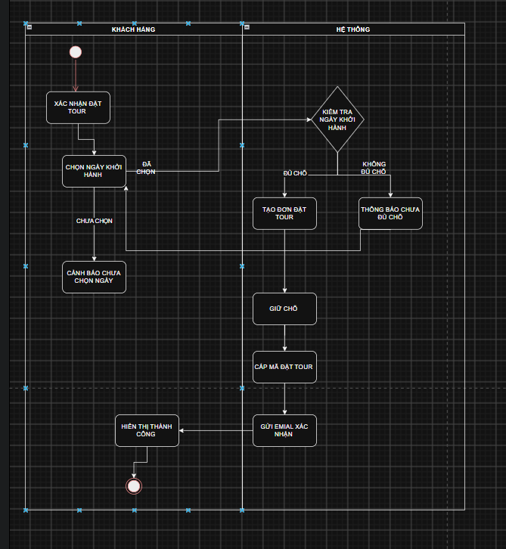

THIẾT KẾ ERD:
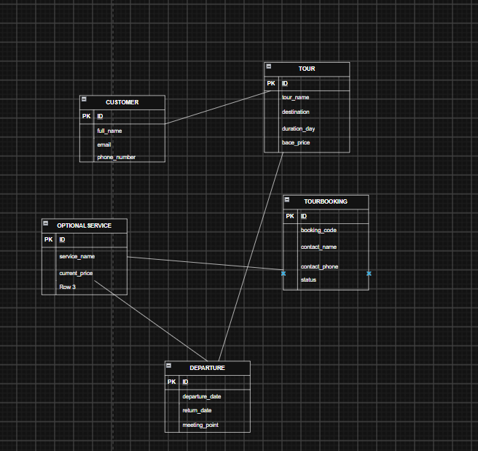

THUỘC TÍNH | ĐẶT Ở BẢNG
max_particcipants | DEPARTURE
Number_of_travelers | TOUR
Service_price | TOUR_BOOKING
Thuộc tính ko nên lưu – lý do

UI/UX trên figma

STT | LỖI | NGUYÊN TẮC VI PHẠM | CÁCH SỬA
1
2
3
4

CTA CHÍNH – LÝ DO:

5. Phân tích tác động
Khía cạnh | Tác động
Giao diện | - Giao diện phải thêm một ô invite và bấm vào sẽ hiển thị ô tìm kiếm khách mời và add khách mời vào đúng không  - bên phía khách mời hiện ô thông báo mời và có thể xác nhận và từ chối
Validation và bảo mật | - Người dùng phải tồn tại, khách mời phải được kết bạn hoặc quen biết
Use Case/Activity | Thêm tính năng về mời khách mời và khách mời cũng có thể xác nhận hoặc từ chối, Activity Diagram có thể thêm swimlane cho khách mời
ERD | Thêm một bảng invite khách mời và có trạng thái thái từ chối hay xác nhận liên kết đến booking và quan hệ nhiều nhiều
Thông báo và tác vụ nền | sử dụng các kyx thuật gửi thông báo như email hoặc SMS, tác vụ nền sử dụng message brokers để giao tiếp bất dồng bộ

